Kết quả tổng hợp được trình bày ở Hình sau:
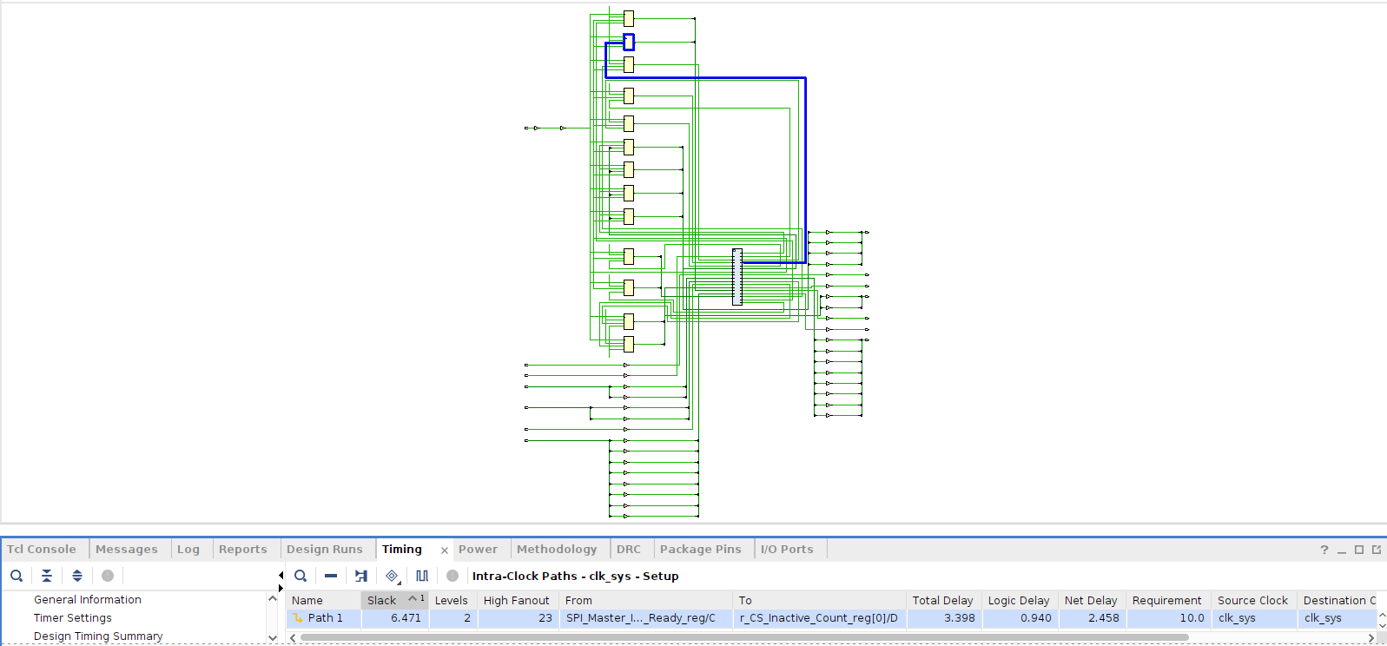
Sơ đồ mạch SPI master và đường gây trễ cực đại

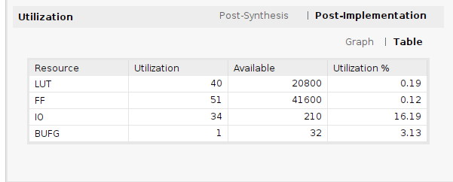
Tài nguyên sử dụng trong hệ thống
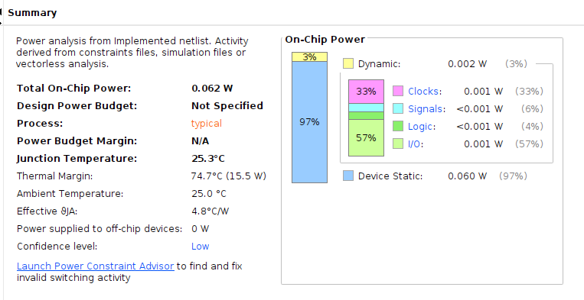
Năng lượng tiêu thụ của hệ thống
Từ kết quả tổng hợp thì khối SPI master tài nguyên cần sử dụng 40 LUT và 51 Flip-flop, 34 cổng IO.
Dựa theo tổng hợp về mặt năng lượng của thiết kế, 97% dành cho phần năng lượng nghỉ (static) của mạch và chỉ có 3% năng lượng động (dynamic) thực sự tính cho khối SPI master, trong đó 57% là năng lượng dành cho các khối vào ra IO.
Về mặt thống kê thời gian, từ kết quả tổng hợp là thời gian tĩnh (static timing), nghĩa là không phụ thuộc vào dữ liệu cụ thể đầu vào hay trạng thái của mạch mà được tính tương đối dựa vào độ trễ của các khối logic cơ bản và độ trễ do các đường kết nối và sai lệch của xung nhịp hệ thống.
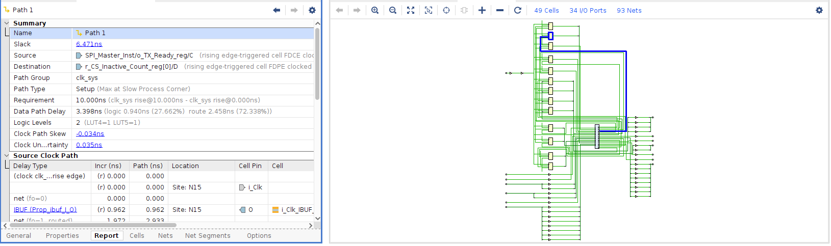
Với kết quả trên, tổng thời gian trễ là 3.398ns, trong đó độ trễ logic là 0.940ns (27.662%) và trễ đường truyền route là 2.458ns (72.338%). Trong mạch, em đặt tín hiệu xung hệ thống là 100MHz (T_{clk,req} = 10ns) thì kết quả còn có giá trị độ dư về trễ (slack) là +6.471ns, nếu tính thành phần dự trữ cho sai lệch clock (clock skew) là -0.034ns. Trong trường hợp tổng quát thì nếu độ dư trễ dương nghĩa là thiết kế đạt yêu cầu về thời gian trễ, còn nếu độ dư trễ âm thì thiết kế không đạt. Trong phần thống kế này, giá trị clock cực đại mà khối SPI master có thể thực thi được ước tính là:
F_{clk,max} =
Độ trễ xử lý (processing latency) được tính bằng độ trễ từ khi có dữ liệu gửi vào cho tới khi có kết quả ra. Với khối logic tự thiết kế thì công thức tính là:
Độ trễ =
Với SPI master ta có công thức tính số chu kỳ cần thiết để truyền dữ liệu là:
Total clk cycles = N x 16 x CLKS_PER_HALF_BIT + FSM overhead
Trong đó:
N: số byte SPI master truyền đi
CLKS_PER_HALF_BIT: tỷ lệ chu kỳ clk của hệ thống với chu kỳ của SPI (SCK)
FSM overhead = 1 + CS_INACTIVE_CLKS
Dựa vào thiết kế SPI master thì tổng số chu kỳ cần thiết để truyền 2byte dữ liệu là
Total clk cycles = 2 x 16 x 2 + 1+1 = 66 chu kỳ
Vậy độ trễ của hệ thống là
Latency = = 0.233 ns
Thông lượng throughput sẽ được tính theo công thức:
throughput = Fclk x = 100MHz x = 24.242 Mbps

